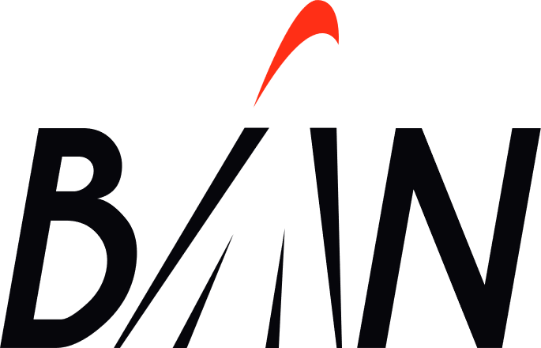

Bloktraining voor recreanten



Training voor beginnende en gevorderde recreanten.

**Beginnende recreanten: kennismakingscursus**   
Woensdagavond 14 en 21 mei en 4 en 11 juni in sporthal de Icoon.

**Gevorderde recreanten: ‘Speel beter badminton’**  
Donderdagavond 15 en 22 mei en 5 en 12 juni in Icoon.

Kosten: € 25,00 voor de hele cursus

